„Perkūnas žemę atrakina“ (5-7 metų vaikams)
Tikslas: Stebint aplinką, lyginant įvairius gamtos reiškinius bei žmonių papročius formuoti ryšių suvokimą.
Uždaviniai:
- Domėtis negyvosios ir gyvosios gamtos sąsaja;
- Formuoti skaitymo, rašymo pradmenis;
- Skatinti norą skaičiuoti, pažinti gyvąją ir negyvąją gamtą;
- Atkreipti dėmesį į tikruosius pavasario požymius: gamtos kaitą, žmonių ir gyvūnų elgesį.

Šiemet laukiam, nesulaukiam pavasario. Jau lyg atšyla ir vėl sniego pažeria. Tai kada gi ta Žemė pabus? Baisiomis kaukėmis pasidabinę, varėm žiemą per Užgavėnes - neišvarėm. Visokiais raštais ir spalvomis puošėm margučius - kvietėm pavasarį, vėl nepavyko. Kur gi tas pavasaris užgaišo? Praeitą savaitę skridot į kosmosą, ar nesutikot ten Perkūno? Sako, jis turi raktus Žemei atrakinti.
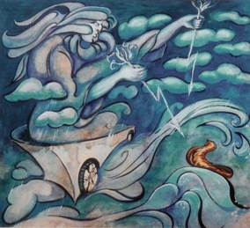
Perkūno reikia saugotis: kai griaudžia negalima bėgti, slėptis po dideliu medžiu, stovėti arti lango, naudotis elektros prietaisais.
Perkūnas (Dievaitis, Dundusėlis, Dundulis, Dudutis, Poškutis, Akmeninis, Kalvis, Bruzdulis, Dūdų Senis, Karalius Perkūnėlis, Šarkutis) – senovės lietuvių ir baltų mitologijos dievas.
Visų pirma, Perkūnas yra gamtos ir atmosferos reiškinių valdovas. Jam paklūsta vėjai ir audros, o žaibas yra pagrindinis vyriausiojo Lietuvos dievo ginklas.
Tai galingiausios gamtos jėgos, taigi Perkūnas gali įveikti bet kurį savo priešininką, kas jis bebūtų – žmogus ar dievas. Ir Perkūnas gina žemę nuo piktųjų jėgų, gina lietuvius nuo tų grėsmių, nuo kurių jie negali apsiginti patys.
Vyriausiasis Lietuvos dievas nepasižymi kantrybe. Jei Perkūnas užsirūstina, jo pyktis gali būti baisus. Kaip liudija legenda apie Jūratę ir Kastytį, sulaužiusiųjų dieviškąją tvarką laukia sunkus atpildas.
https://youtu.be/4Rmnl1Acz64
Tačiau, skirtingai nuo daugelio kitų dievų, Perkūnas yra teisingas. Tiems, kurių sąžinė švari, nėra ko bijoti.
Kiekvieną pavasarį Perkūnas tuokiasi su savo žmona Žemyna, žemės gamtos ir derliaus deive. Dieviškos meilės vaisius – kiekvieną pavasarį pasikartojantis viso, kas gyva atgimimas.

- Suskaičiuok kiek Perkūnas turi vardų.
- Surašyk Perkūno vardus. Pasakyk, kuris ilgiausias, kuris trumpiausias. Apibrauk tą, kuris tau labiausiai patiko.

Dievas Perkūnas (jis vėliau sutapatintas su Šv. Jurgiu) išreiškia savo galią, kuri, kaip tikima, po žiemos sąstingio pažadina ir apvaisina žemę.
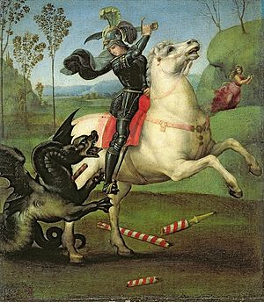
Jurgines (balandžio 23 d.) galima laikyti pirmąja tikra pavasario švente. Dar kitaip šventė vadinama Pergrubrinėmis, Perkūninėmis, Jore, Ganiklio diena, žemdirbių Naujaisiais metais.
https://youtu.be/W_pFPSdz82U

Per Jurgines karvės puošiamos vainikais.
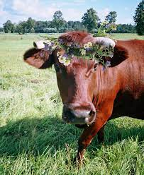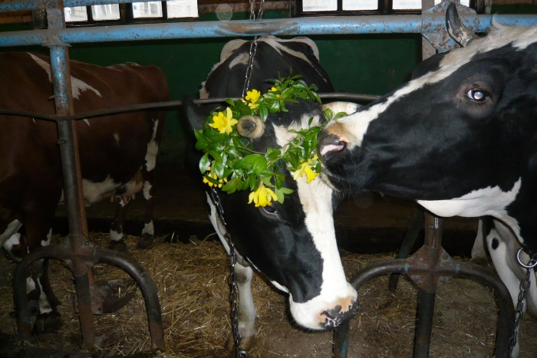
Gyvuliai iš tvartų vedami į ganyklas.
https://youtu.be/iLD747Ko1Gw
Gyvulėlius ganyti reikia. Saugoti, kad nepabėgtų, vilkai neišpjautų. Ganyti nėra lengva.
https://youtu.be/m0YUYh8jTkU
Anksčiau dažniausiai gyvulius vaikai ganydavo. Turėdavo gerai priganyti, kad gražūs būtų, kad karvytės daug pieno duotų. O beganydami visokias dainas dainuodavo, žaidimus žaisdavo, dūdeles gamindavosi ir jomis grodavo.
- Išvardink kokius naminius gyvulius augindavo mūsų seneliai, proseneliai.
- Dėl ko juos augino?

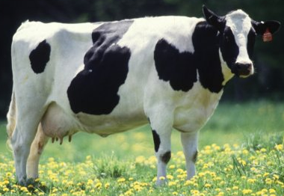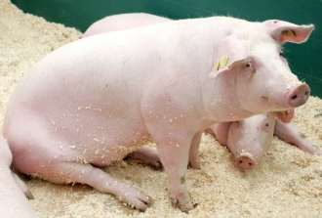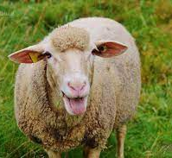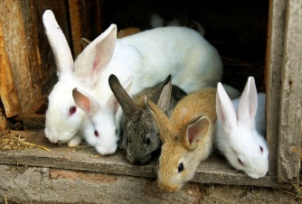
OŽKA KARVĖ KIAULĖ AVIS TRIUŠIAI
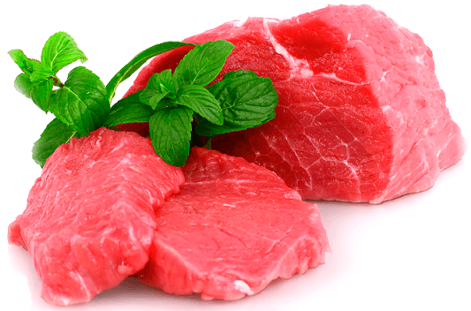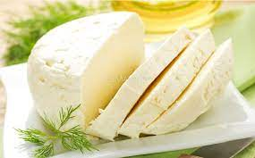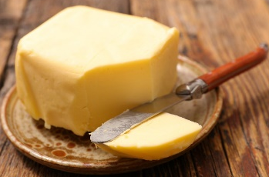
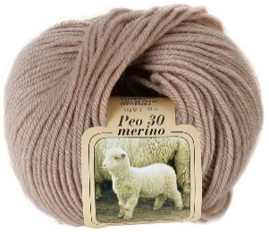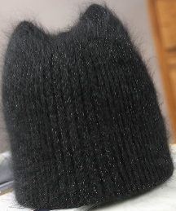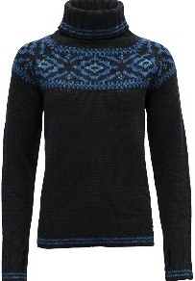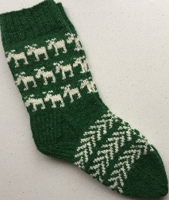
- Įmink mįsles:
- Dvi riogso, dvi spokso, dvi bėga, dvi vejas, keturi tabaluoja (karvė).
- Du bėga, du veja, du žiūri, du klauso, šeši šimtai paskui švilpia (arklys bėga).
- Pati nusivelka, o kitą apvelka(avis).

- Pasakyk kaip vadinasi naminių gyvūnų jaunikliai.

https://wordwall.net/resource/2713644

Piemenėlių pasakos: būrimai, avelių dėlionės ir veltinio pasaka
https://youtu.be/at5mVI0gipw
- Pasidaryk avytes ir kitus pasakos personažus ir pats suvaidink pasaką, kurią ką tik matei.
Dabar vaikučiams nei gyvulių, nei žąsų ganyti nereikia. Vaikai gali eiti į mokyklą, darželį, o piemenėlių dainas ir žaidimus tik savo malonumui per šventes dainuoja.
https://youtu.be/_ULAcMkNmqw
Štai ir Dubingiuose per Jurgines vaikai dainavo, žaidimus žaidė. Tačiau netikėtai pasirodė drakonas ir išvaikė visus dainininkus.
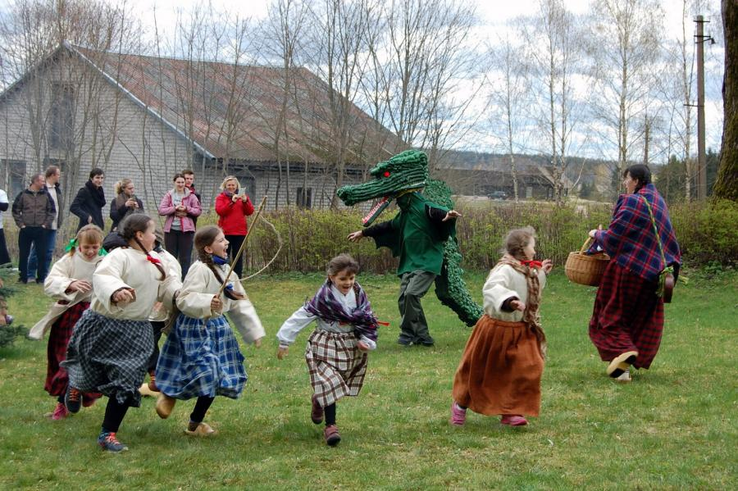
Netrukus pasirodė raitelis ant žirgo - į kovą su blogiu stojo Šv. Jurgis.
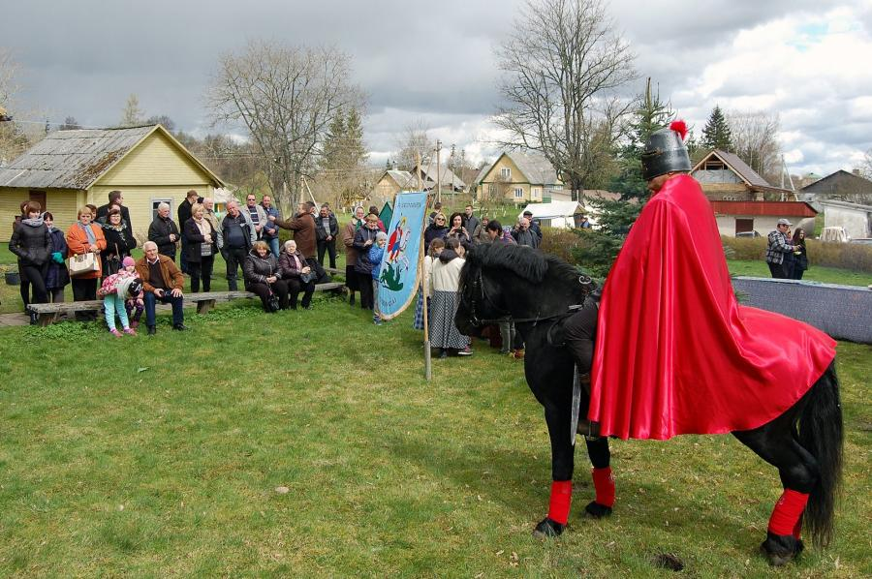
Išgelbėtiems dubingiečiams Šv. Jurgis padovanojo Dubingių parapijos vėliavą su savo atvaizdu, kad blogis aplenktų šios parapijos žmones. Išsigelbėję nuo blogio žmonės vaišinosi kiaušiniene.
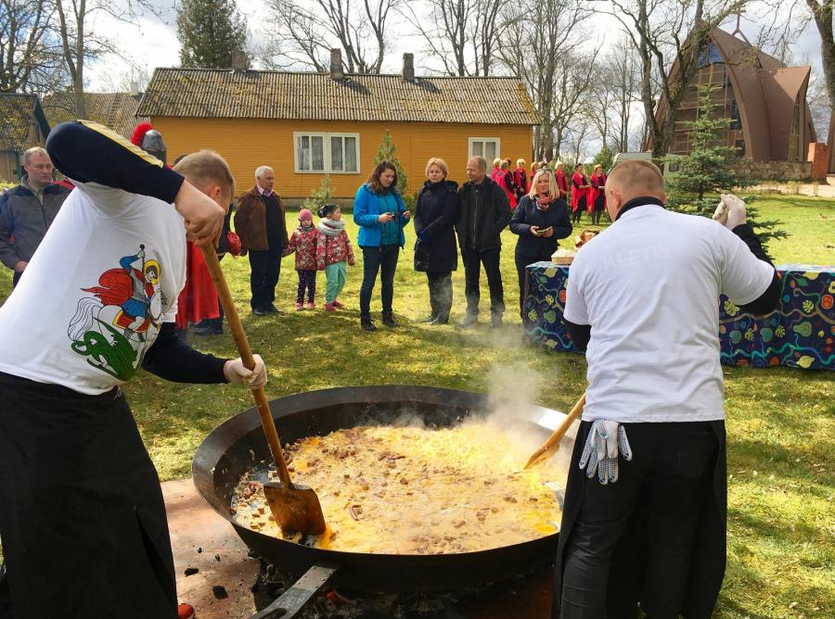

22 d. Pasaulyje tarptautinę motinos Žemės dieną.
Žemės pabudimas
Pavasaris išveža sniegą
Pilkom mašinėlėm padangių
Ir budina Žemę iš miego -
Spalvotai, kaip vaiką, aprengia:

Batukai žali, o suknelė
Vaivorykščių šilko spalvos,
Ir juosta - smėlėtas takelis,
Išmargintas ryto rasos.

Žydroji dangaus kepuraitė -
Su pūkdebesėliais baltais...
Ir Žemė sukrykščia kaip vaikas
Skambiais vyturėlių balsais...
Juozas Erlickas

Tarptautinės organizacijos UNIFY, EARTH DAY ir Planetos piliečių sąjunga kviečia vienytis sąmoningiems pokyčiams Žemėje. Žmonės raginami vienytis ir išreikšti rūpestį mūsų visų namais. Žemės dieną UNIFY ragina gyventi ir mylėti taikiai, harmoningai. Žmonės kviečiami dalyvauti medžių sodinimo akcijoje.
- Paklausk tėvelių, gal ir tu kartu su tėveliais galite pasodinti medelį.
O kad darbas neprailgtų, nuo seno žmonės dainas dainuodavo
https://youtu.be/AQvJ-ibbdnk
Balandžio 25-oji – daržų arba šv. Morkaus diena.
Šią dieną nuo seno lietuviai pradėdavo dirbti žemę. Pirmiausia į suartą dirvą tradiciškai būdavo sėjamos morkos. Morkų lysvių gale įbesdavo kuolą, nes buvo tikima, kad tuomet morkos augs tiesios ir didelės. Kitų darbų lietuviai tą dieną vengdavo: kad ledai vasarą javų neiškapotų bei kurmiai laukų nesuverstų.
Morkos - labai vertinga daržovė. Tik pažiūrėk kiek jose vitaminų ir mineralų, kurių mums labai reikia, kad augtume sveiki!
- Kokias daržoves tu mėgsti?
- Parašyk mėgiamų salotų receptą.
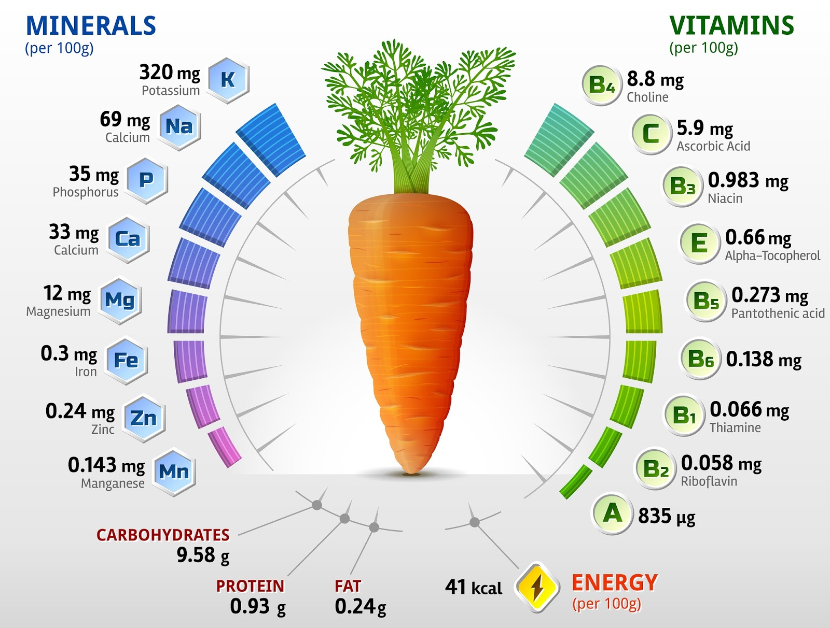
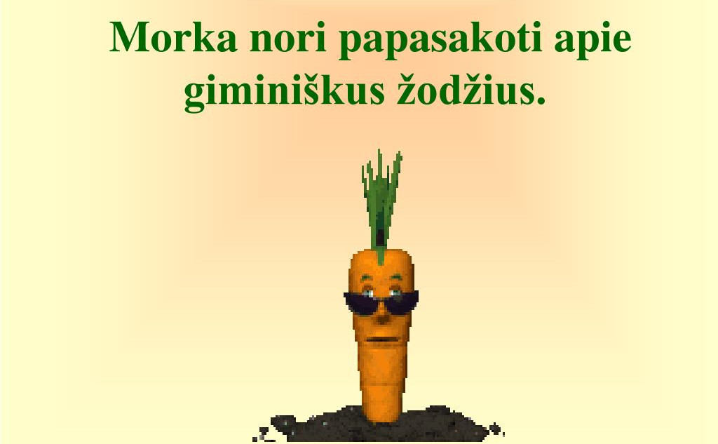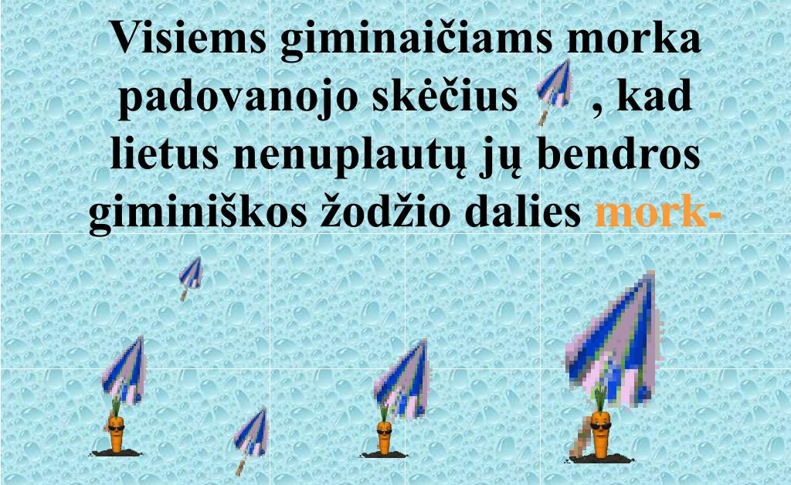
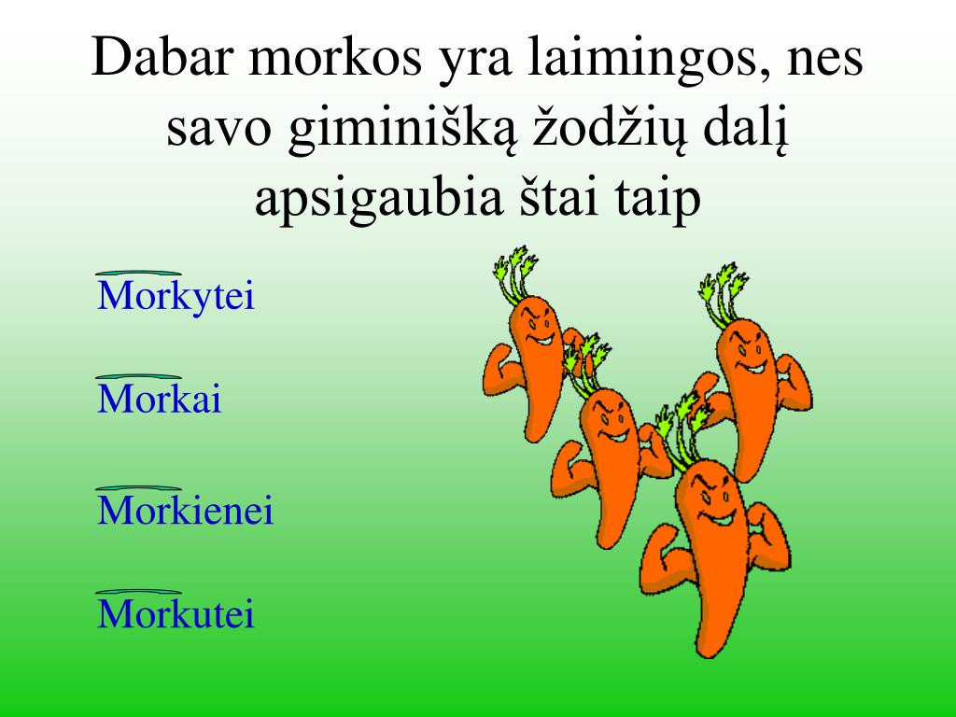
Jei pasisėsi morkų sėklyčių, tai dar šią vasarą galėsi graužti morkas. O jei pasodinsi į žemę pačią morką, tai rudeniop galėsi prisirinkti morkų sėklyčių, o ne morkų. Taip yra todėl, kad morka - dvimetė: vienais metais užauga, o sėliukes subrandina tik kitais metais.
Liaudyje gyva sakmė apie Šv. Morkų, kurioje teigiama, kad vieną kartą mergelė Marija sijojo miltus ir iš jos sietą pavogęs velnias. Marija siuntusi Morkų sieto grąžinti. Morkus susipešęs su velniais, o sietą švystelėjęs iki dangaus.
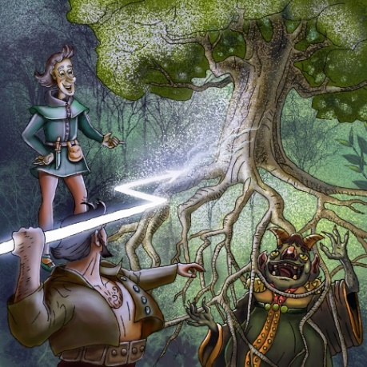
Iš čia kilo posakis: „Daužosi kaip Morkus po peklą velnius baidydamas“. Dabar tas sietas šviečia nakčia. Tai žvaigždynas liaudiškai vadinamas Sietynu. Sietynas – dažniausiai tautosakoje minimas lietuviškas žvaigždyno vardas (astronomų terminais, tai – Plejadės, padrikasis žvaigždžių spiečius Tauro žvaigždyne).
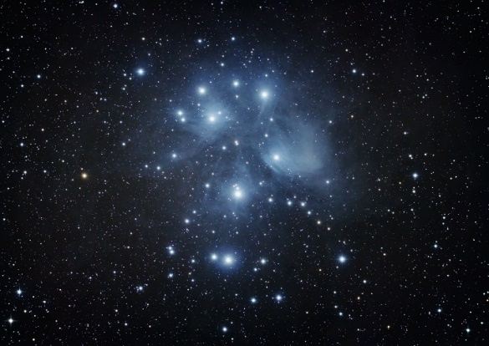
Kuo žemiau saulei nusileidus jis matyti Vakaruose, tuo arčiau pavasaris. Kai Sietynas įeina į vakaro žarą, laikas pradėti pavasario sėją. Todėl sakoma: „Sietynėlis pažare – jautelis vagoje“. O sakmėje apie šv. Morkų žymūs archajiško mito atšvaitai. Tyrinėtojai mano, kad veikėjus čia turėjo atlikti baltų mitinės būtybės: Mariją – Laima, šv. Morkų – Perkūnas, velnius – požemio ir gyvulių valdovai, Perkūno priešininkai.
Linkiu nerūstinti Perkūno, Žemei pasodinti medį ar puoselėti jau pasodintą, susitvarkyti savo aplinką, atšvęsti Jurgines ir prisiauginti daržovių.

Parengė mokytoja metodininkė
Regina Dabužinskienė

